A) RELACIÓN DE ENDEUDAMIENTO

RELACIÓN DE ENDEUDAMIENTO: Representa la relación existente entre el pasivo corriente y el no corriente
FÓRMULA: Pasivo corriente / Pasivo no corriente

Pasivo Corriente | Pasivo no Corriente | Porcentaje
4.168.023,12 | 0,03 | 13.893.410.400,00 %

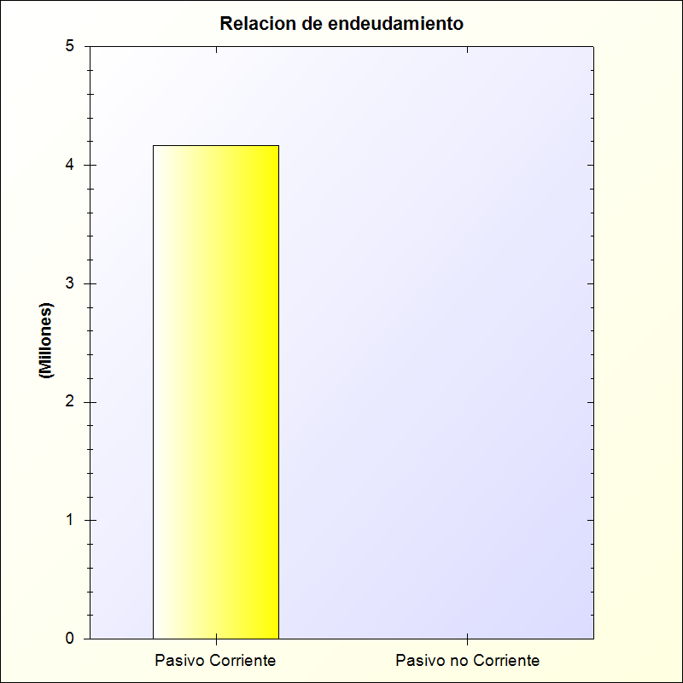
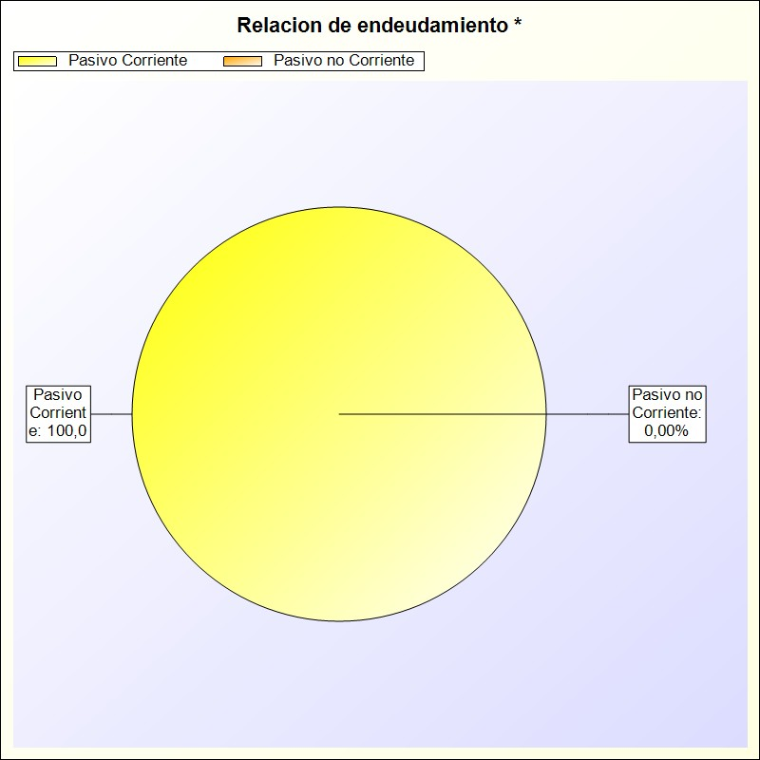
* -> Aporte relativo de cada detalle al valor total del indicador

